Информация о проделанной работе по профилактике правонарушений среди школьников СОШ №27 города Бишкек на 2020-2021 учебный год
- «Об утверждении межведомственного плана по предупреждению допущению распространения религиозного экстремизма, фундаментализма, деятельности религиозно-экстремисткой партии Хизб ут-Тахрир и конфликтов на религиозной основе;
- «О государственной программе действий социальных партнеров по искоренению наихудших форм труда несовершеннолетних в КР»;
- О ходе выполнения Национального плана действий по достижению гендерного равенства в КР;
.
Работа с учащимися по «профилактике безнадзорности и правонарушений, среди несовершеннолетних» – одна из важнейших задач, стоящих перед воспитательной службой и педагогическим коллективом школы. Эта работа ведется целенаправленно и систематически. В школе главным направлением этой деятельности являются: профилактика правонарушений и безнадзорности несовершеннолетних; работа с многодетными и социально-незащищенными семьями; организация досуга учащихся в учебное и внеурочное время; Работа по профилактике безнадзорности и правонарушений несовершеннолетних, профилактика ПАВ в школе ведется со следующими категориями:
с учащимися, родителями и педагогами.
Мероприятия, направленные на профилактику правонарушений среди подростков проводились согласно совместному плану с МВД по городу Бишкек Кыргызской Республики утвержденного начальником полиции согласованного с директором СОШ № 27 г. Бишкек . В течение 2020-2021 учебного года были проведены следующие мероприятия:
• Диагностическая работа, направленная на формирование банка данных обучающихся, состоящих на ВШУ, ИДН;
• Учет динамики успеваемости и посещаемости обучающихся;
• Проведение профилактических бесед с учащимися, состоящими на ВШУ и ИДН;
• Проведение профилактических бесед с родителями, уклоняющимися от воспитания детей, с родителями учащихся, состоящих на учете в ИДН и ВШУ. В рамках профилактических мероприятий в СОШ №27 проводятся единые информационные дни, декады, месячники, по вопросам безопасности детей и подростков.
В эти дни проводятся мероприятия различного типа (беседы, просмотр видеосюжетов, лекции, конкурс рисунков) с целью профилактики безопасности детей и подростков. Планируется проведение данного мероприятия ежегодно. Несмотря на то, что в течение года в школе проводятся профилактические мероприятия, направленные на профилактику правонарушений.
Каждый классный руководитель имеет папку с индивидуальными профилактическими делами учащихся своего класса, план индивидуальной работы с детьми «группы риска».

Работа с родителями ведется постоянно. Эта деятельность строится на основе совместного плана школы с данными субъектами. Используются следующие формы работы с родителями:
• Индивидуальные беседы;
• Консультации для родителей;
• Посещение семей и составление актов ЖБУ;
• Проведение общешкольных и классных родительских собраний. В 2020-2021 учебном году на родительских собраниях обсуждались следующие вопросы:
1. Ответственность родителей (законных представителей), за правонарушения и преступления несовершеннолетних
2. Профилактика суицида среди подростков
3. Безопасность детей в школьном и внешкольном пространстве.
Информация о деятельности служб экстренной психологической помощи для детей и подростков ( Почта и Телефон доверия).
В течение года регулярно проводились классные часы,беседы месячники и другие мероприятия направленные на профилактику правонарушений среди подростков.

О реализации Закона КР №269 от 2009 г. «О государственном регулировании производства и оборота этилового спирта и алкогольной продукции»,
«По противодействию наркомании и незаконному обороту наркотиков на период»

Месячник по профилактике вредных привычек (табакокурение, алкоголизм, наркомания и психотропные вещества)
Отчет проведения месячника по профилактике вредных привычек
(табак курение, наркомания, алкоголизм)
с 11 января по 11 февраля 2021 года
Цель: формирование отношения к вредным привычкам личному и общественному осуществление комплексных профилактических мероприятий,
приоритету, направленных на формирование негативного общественного отношения к асоциальному поведению.
В период месячника в нашей школе прошел месячник вредных
привычек (табакокурения, наркомания, алкоголизм). Был разработан
план проведения месячника.
В ходе проведения месячника в школе проводились следующие мероприятия:
- Оформление стендов, содержащих информацию по пропаганде здорового образа жизни.
- Организатор ВР Тигай А.В. провела конкурс стенгазет «Не навреди здоровью своему!» Данный конкурс был рассчитан на 5-11 классы( охват 800 чел).
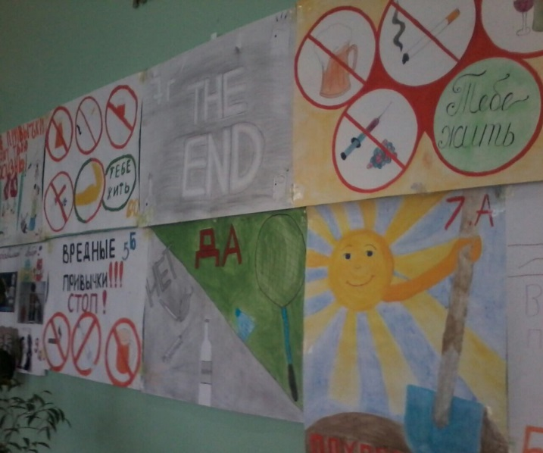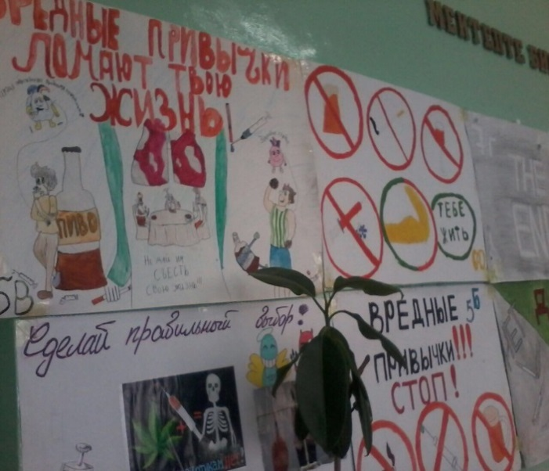
Среди 1-4 классов проводился конкурс рисунков «Нет- вредным привычкам!». Все работы были вывешены в коридоре для обозрения. 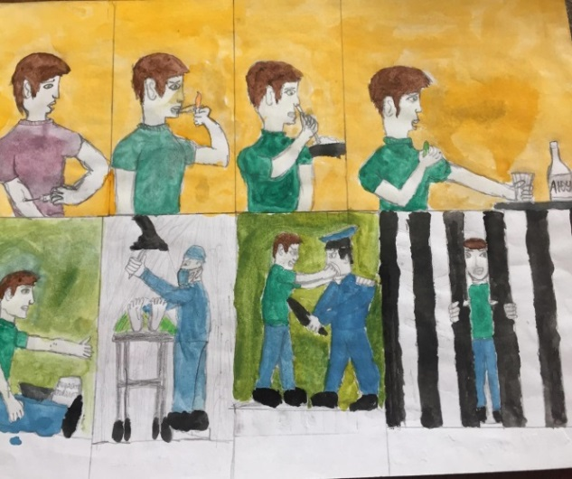 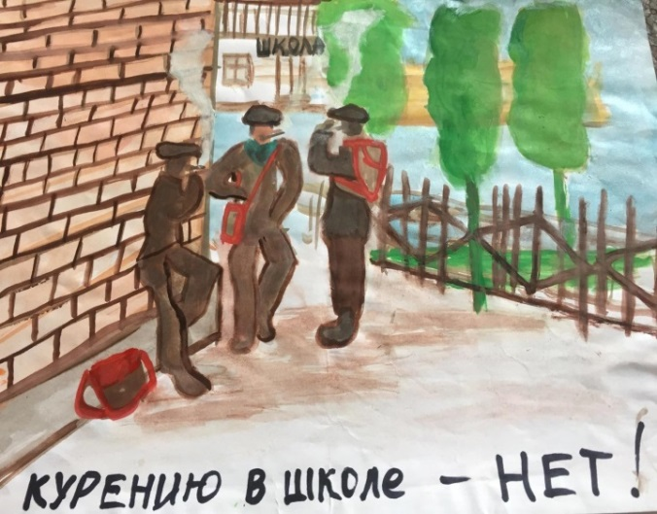

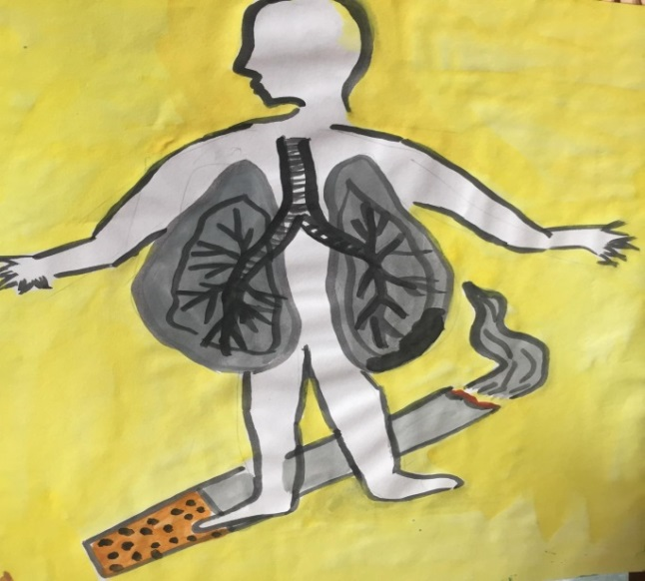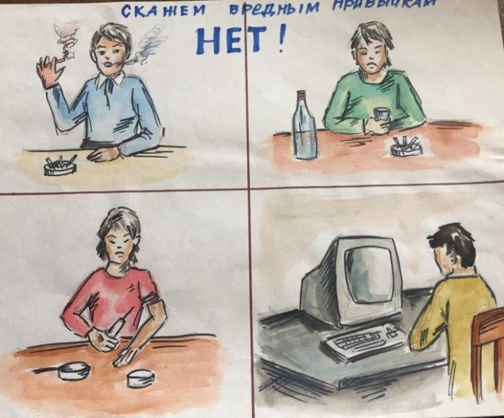

В рамках данного месячника проводился конкурс на лучший реферат среди 7, 8 классов. Седьмая параллель приняла активное участие в конкурсе(охват 250 чел).
Среди 9-11 классов проводился конкурс творческих работ под названием «Я выбираю жизнь», активное участие приняла 9ая параллель(охват 250 чел).
Социальный педагог Лаврикова М.А. проводила анкетирования в 4-11 классах, после анкетирования, изучив все работы, дала классным руководителям рекомендации и характеристики.(охват 800 чел.))
Был составлен график для проведения бесед и лекций инспектора ИДН с учащимися 5-11 классов, в течение месяца беседы и лекции о профилактике вредных привычек (охват 900 чел.) .

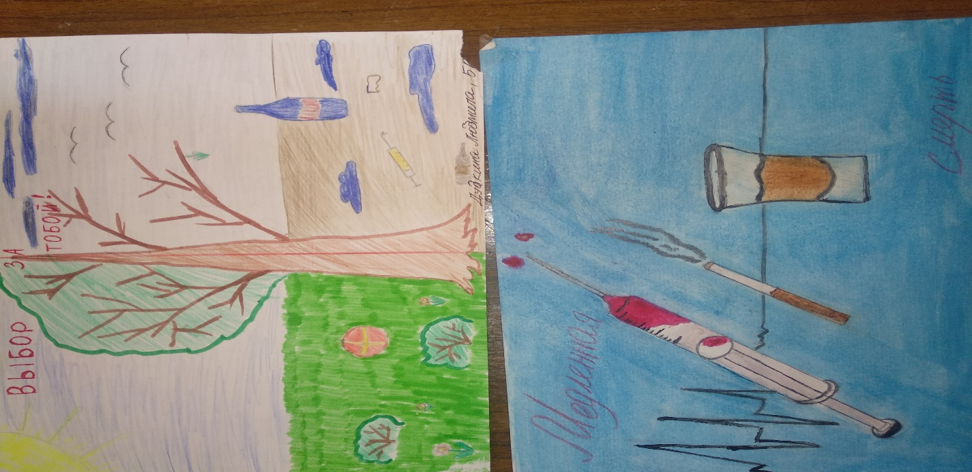

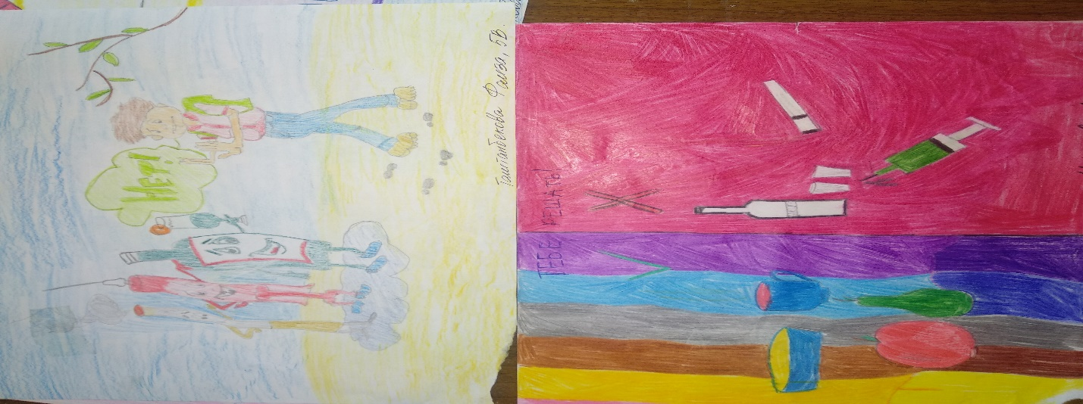

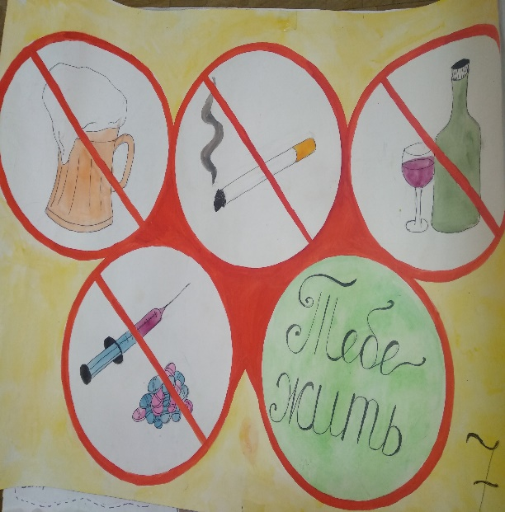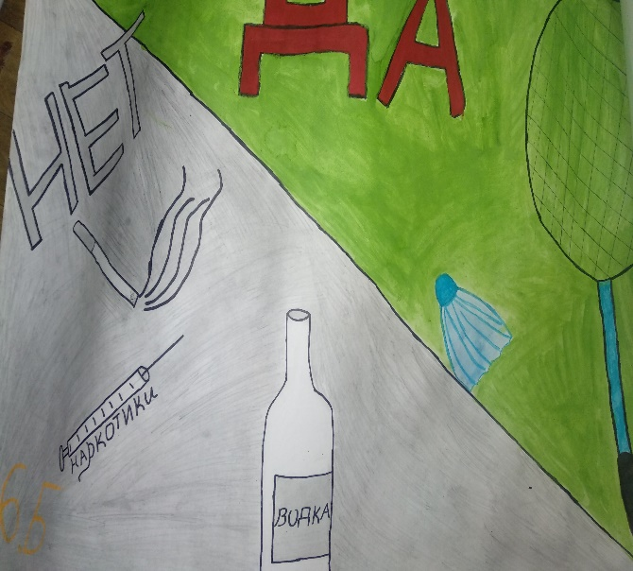

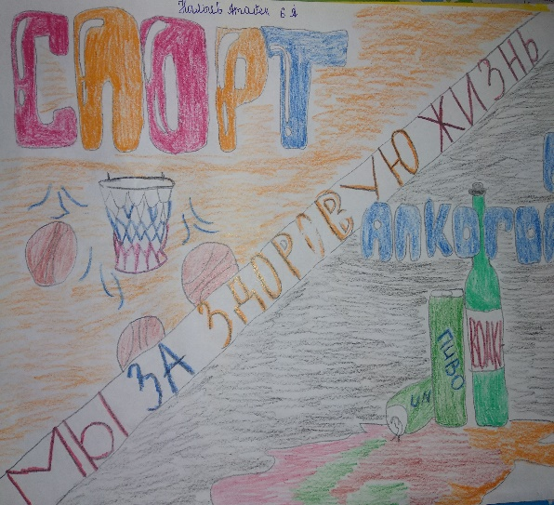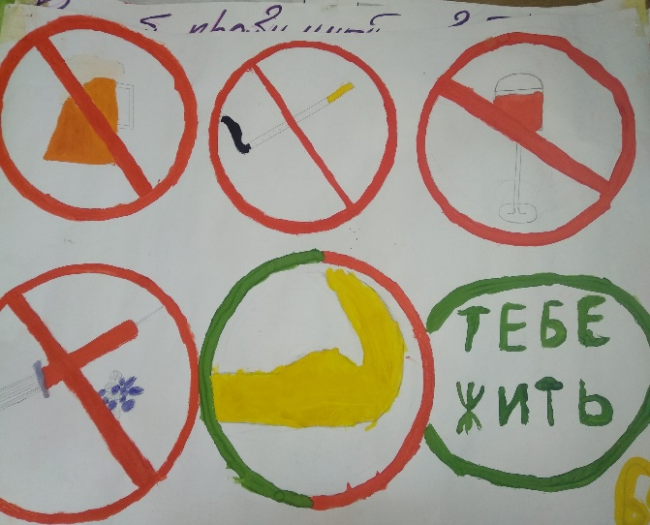

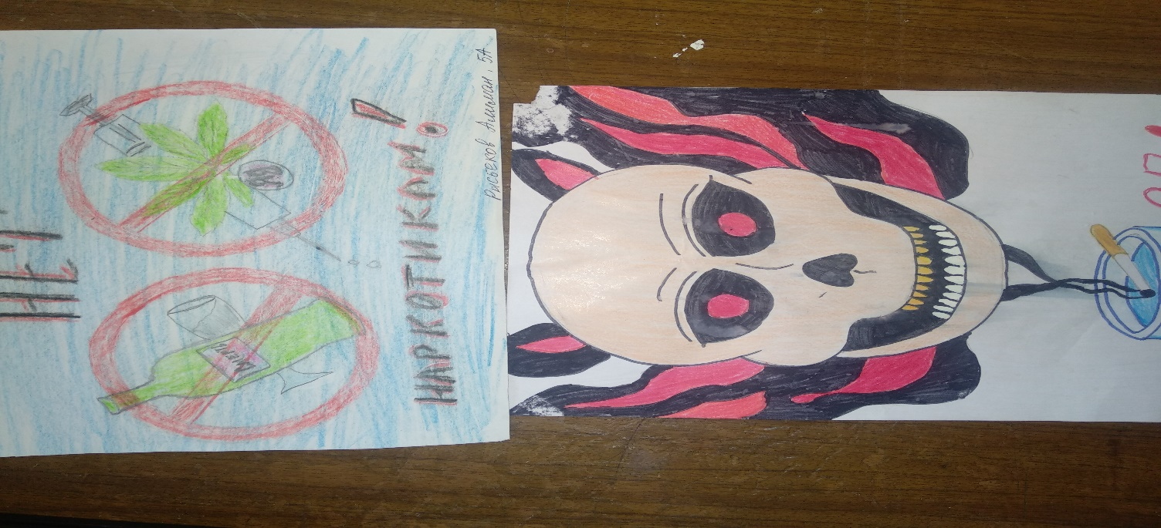
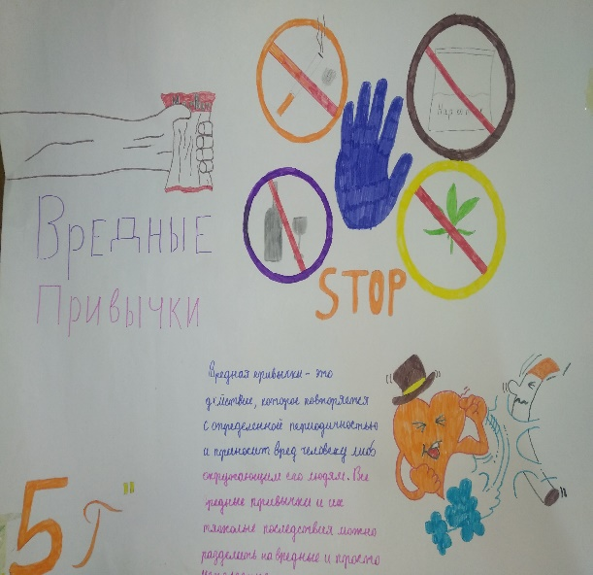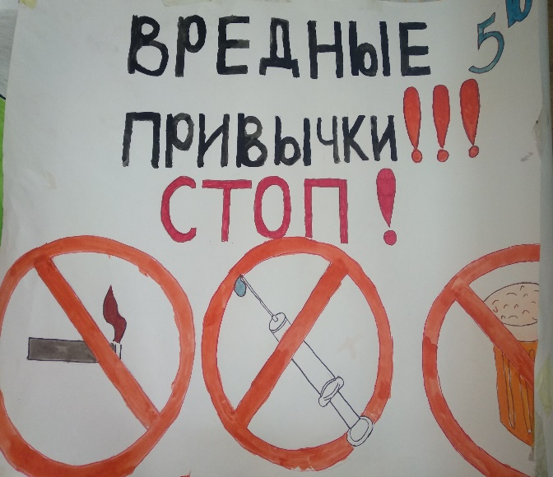

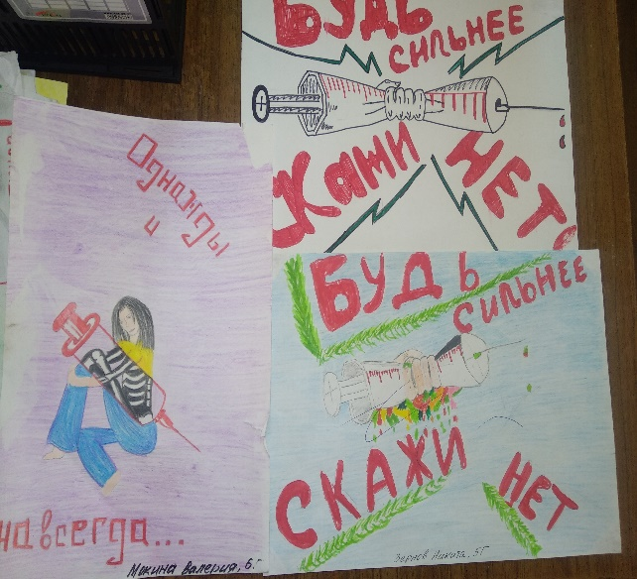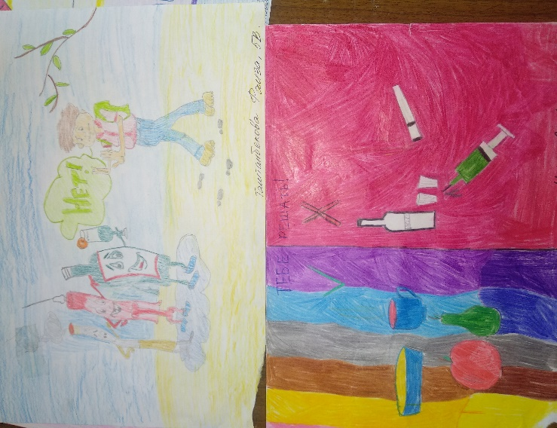

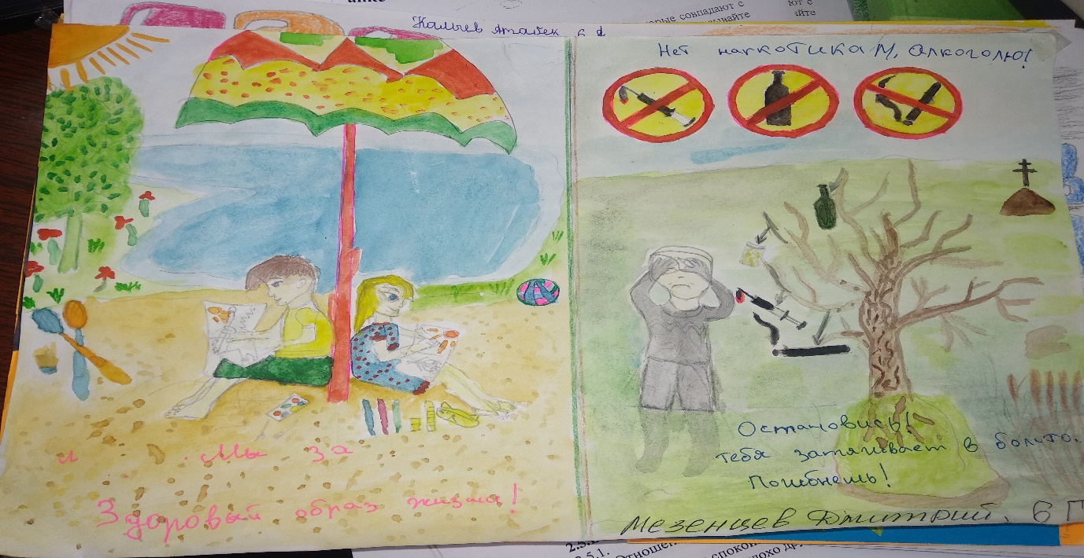

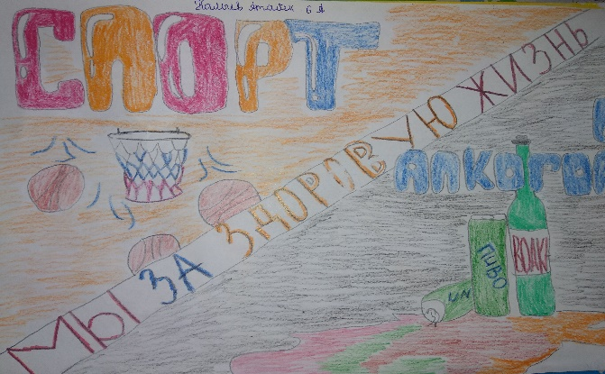

Проведены классные часы на тему: «Жизнь без вредных привычек» 1-4 классы, «Алкоголь и здоровья» 5-6 классы, «Пагубное влияние сигарет и насвая» 7-8 классы, «Суд над алкоголем и наркотиками» 9-11 классы( охват 1530 уч-ся). Конкурс рисунков, «жизнь без наркотиков и алкоголя» 5-6 классы. (охват 250 чел.)
Конкурс плакатов, направления направленных на антирекламу табачный изделий наркотиков, алкоголя «Скажем, нет вредным привычкам».

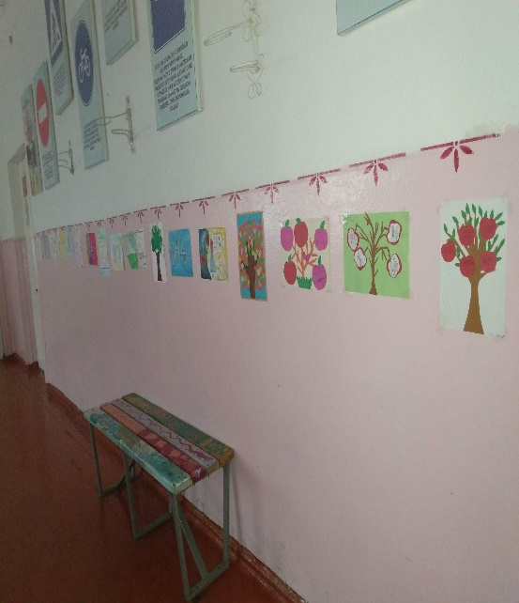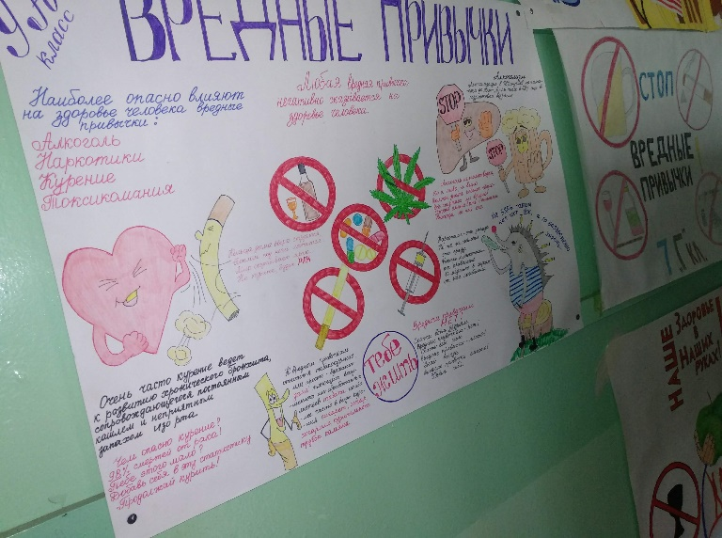

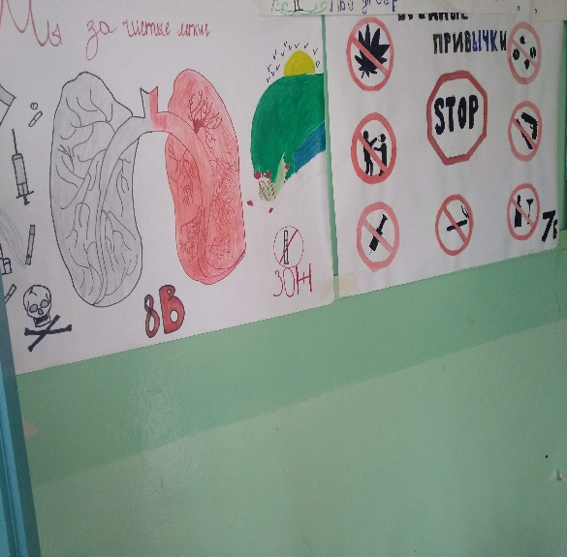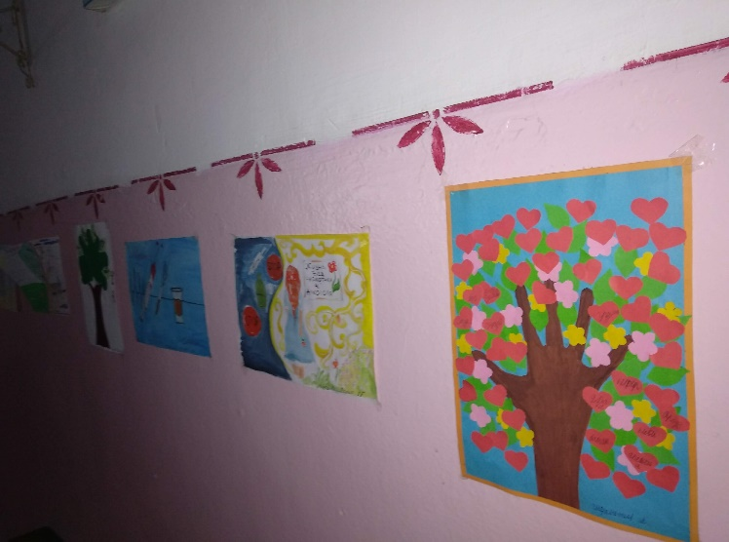

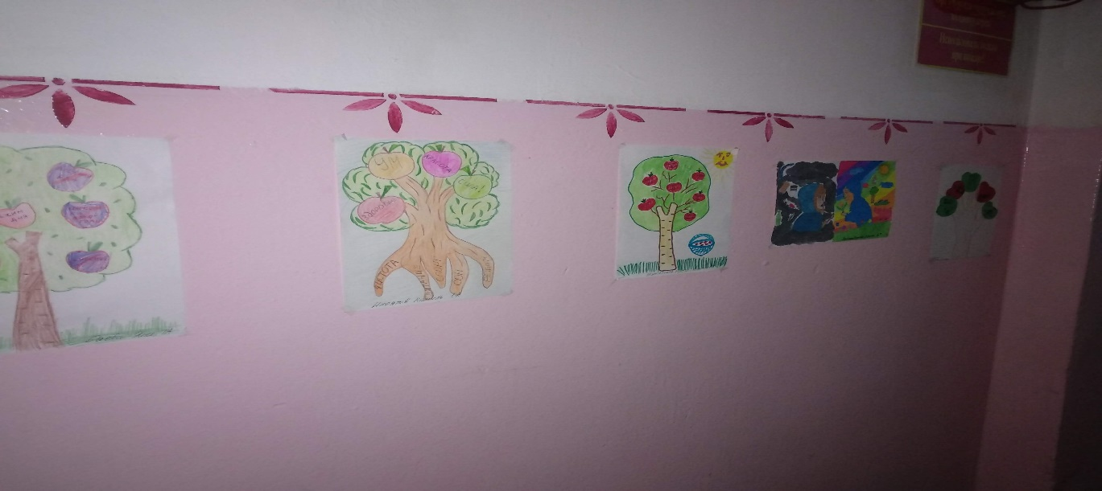
Просмотр видеофильмов о вреде наркотиков и алкоголя», оформление выставки книг в школьной библиотеке и подборка материалов по проблеме алкоголизма, наркомании, курения, ВИЧ – инфекции, круглый стол «жизнь без сигарет, алкоголя, табак курения.
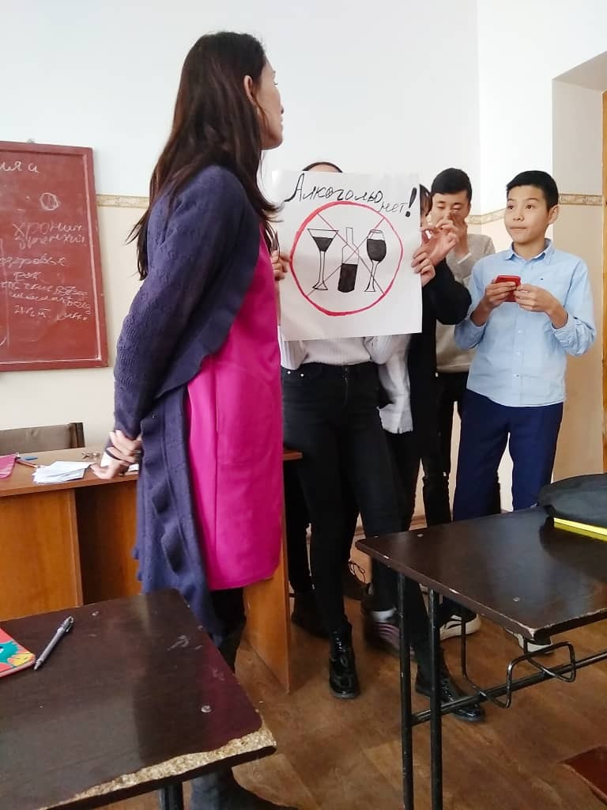
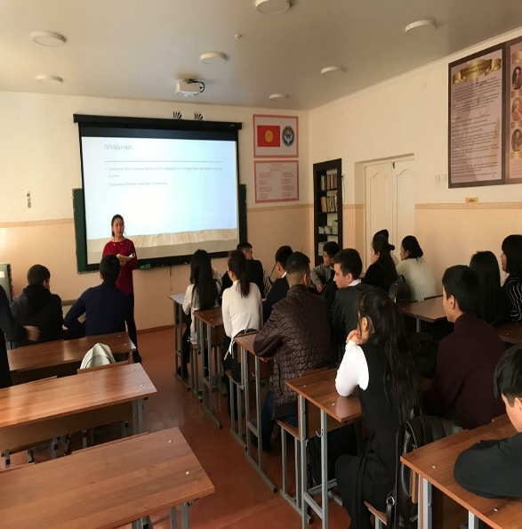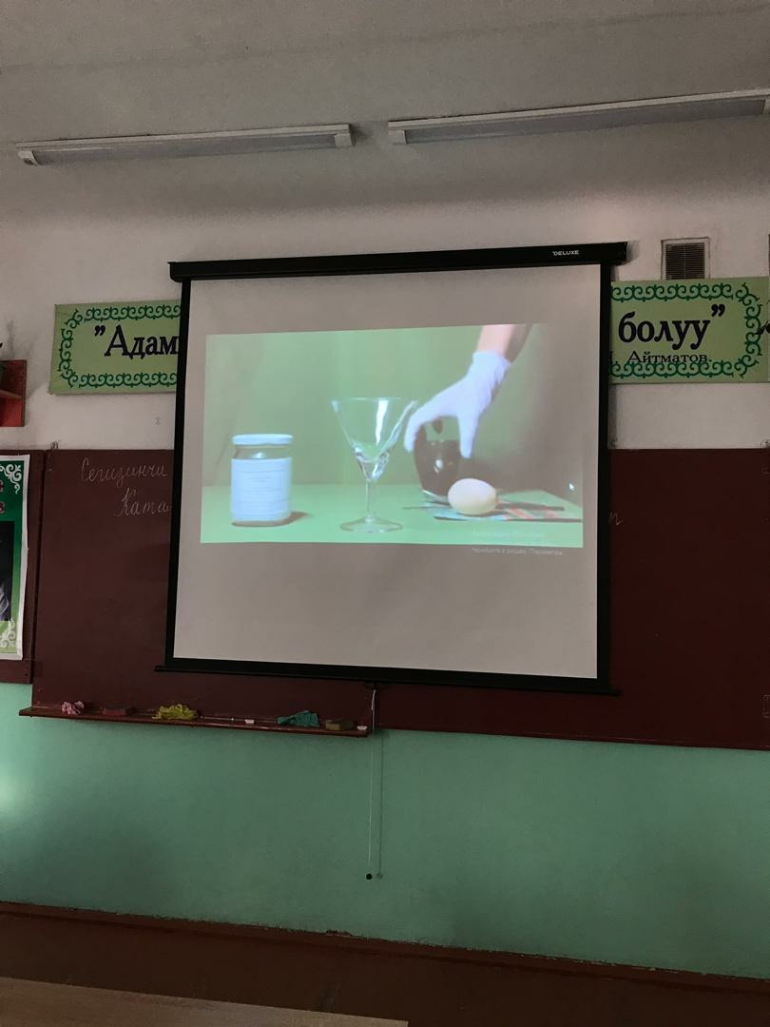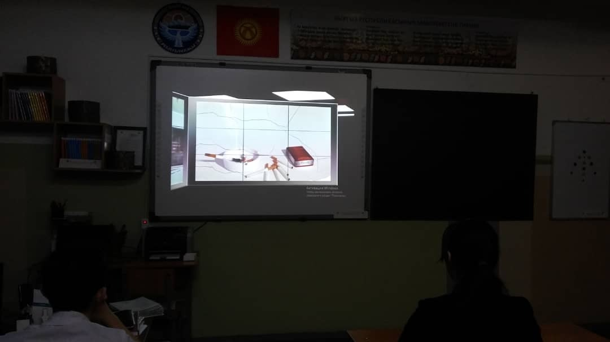
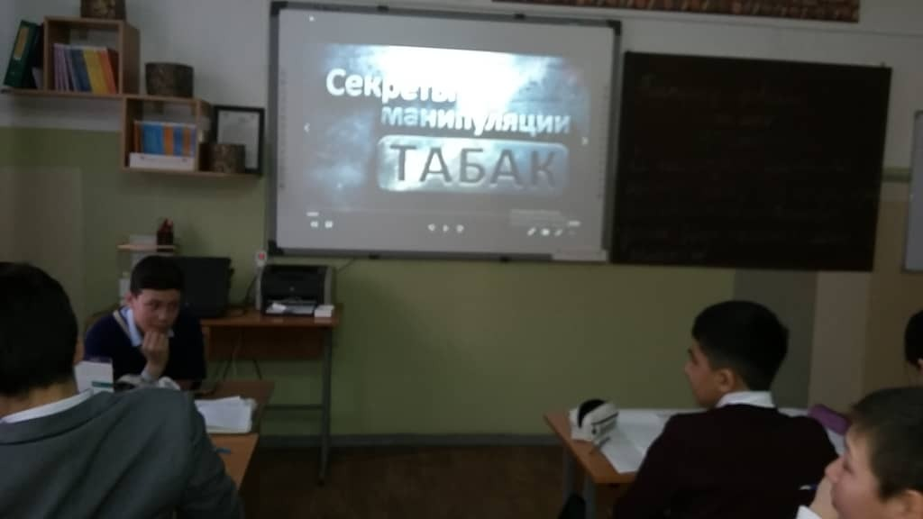

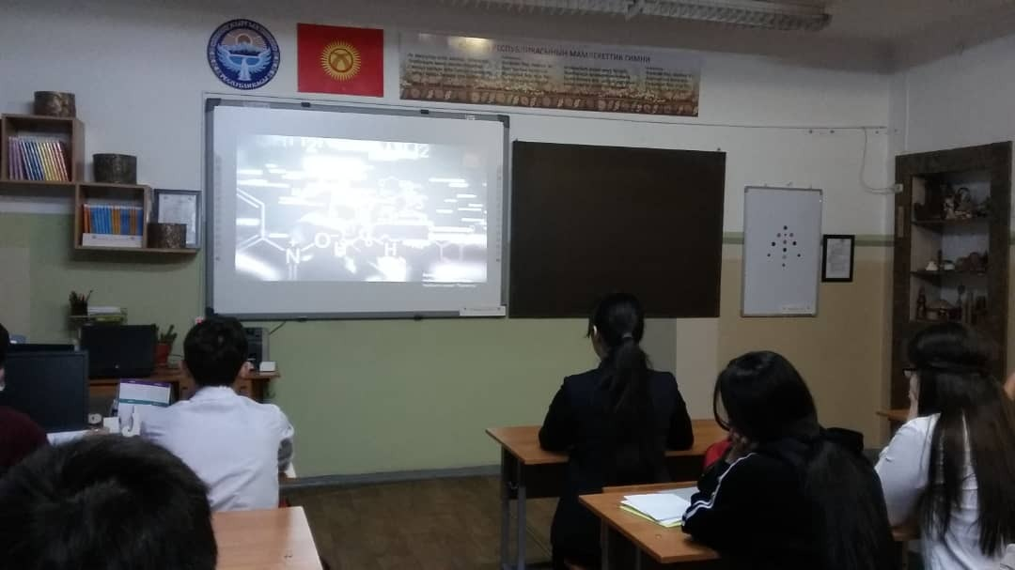
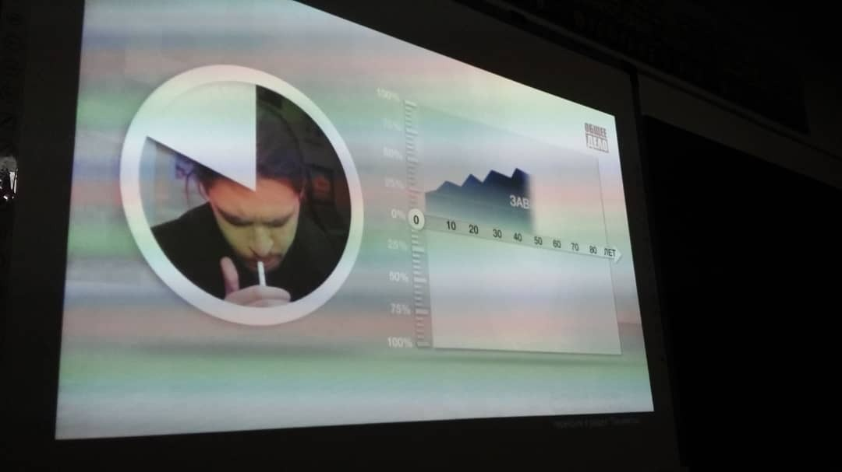\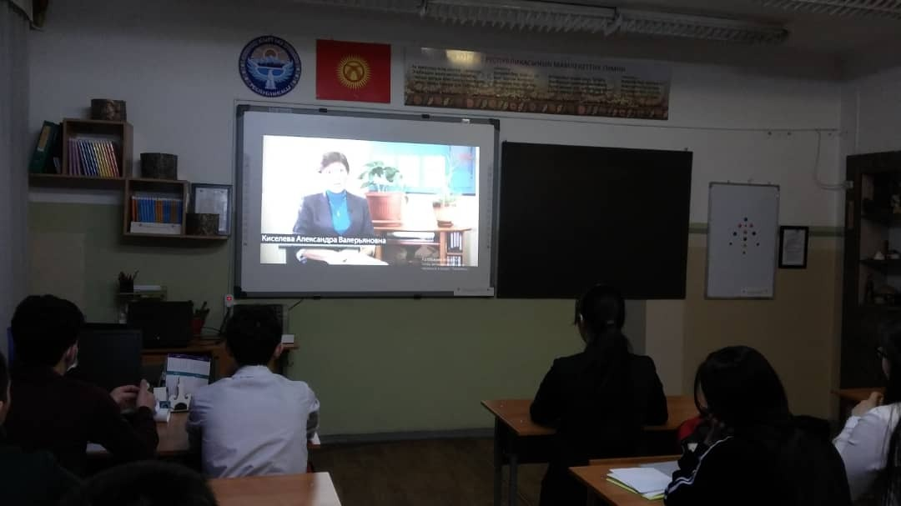 \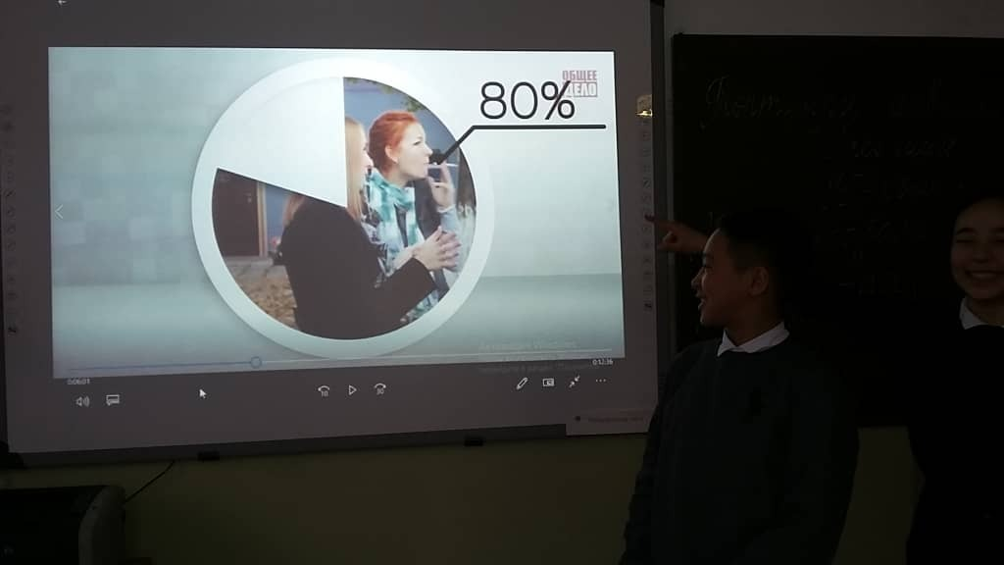

Проведённые мероприятия прошли на должном уровне, ребята получили полезную информацию о вреде табака, алкоголя, наркотиков и психотропных веществ.
Отчет по проведению месчника по профилактике правонарушений среди подростков в средней общеобразовательной школе № 27 Первомайского района города Бишкек в период с 26.10 по 26.11. 2020 учебного года

В средней общеобразовательной школе № 27 Первомайского района г. Бишкек был проведен месячник профилактики безнадзорности и правонарушений несовершеннолетних.
Цель месячника – повышение правовой культуры всех участников образовательного процесса; профилактика правонарушений и безнадзорности среди несовершеннолетних.
Задачи:
1. Выявление проблемного поля ребенка и его семьи на ранних стадиях возникновения девиантного поведения.
2. Создание условий для правового воспитания и правовой защиты обучающихся путем взаимодействия и сотрудничества школы, семьи и других общественных институтов.
3. Повышение уровня индивидуальной профилактической работы с обучающимися.
4. Развитие творческих способностей и социальной активности обучающихся.
В рамках месячника были проведены следующие мероприятия:

Особое внимание по профилактике правонарушений уделялось обучающимся, состоящих на профилактическом учете, на ВШУ – 7. Целеполагание месячника ориентировано на: предупреждение безнадзорности, беспризорности, правонарушений и антиобщественных действий несовершеннолетних, выявление и устранение причин и условий способствующих этому; обеспечение защиты прав и законных интересов несовершеннолетних; социально-педагогическая реабилитация несовершеннолетних, находящихся в трудной жизненной ситуации и в социально-опасном положении.
Наиболее значимые мероприятия, проведенные в рамках месячника:
- Проведено оперативное онлайн совещание с классными руководителями по ознакомлению с целями и задачами правового месячника , с планом его реализации, размещен план работы по проведению месячника и информация о проведенных мероприятиях на сайте школы .
Активизирована работа с учащимися, состоящими на учете ИДН,ВШУ, «группе риска»:
Организовано посещение на дому обучающихся и семей, состоящих на разных формах учёта, а также семей, требующих контроля со стороны педагогов школы (по запросу онлайн). Проведена индивидуальная профилактическая работа с детьми, состоящими на разных формах учёта;

Проведены Единые онлайн классные часы по правовому просвещению учащихся, профилактике негативных явлений работников на тему: «Правовой статус несовершеннолетних» с 5 по 9 класс.На тему доброты, толерантности с 1 по 4 класс. «Мы дружим с правилами»; «Азбука правил поведения»; «Опасность вечерней прогулки»; «с Законами дружим», «Я и мои права».и.т.п.(охват 1530 чел. ). На тему о социальной опасности преступности, наркомании, алкоголизма среди 10-11-х классов. «Знаешь ли ты закон? Ответственность за правонарушения»; «О вреде курения и алкоголя» .(охват 1530 чел. ).;
Библиотекарем школы организована выставка литературы "Твои права и обязанности", "Права человека - права ребенка".(охват 1530 чел. )..
16.11. 2020 в рамках Международного дня толерантности проведены следующие мероприятия:
День правовых знаний «Путешествие в страну Справедливости» для учащихся младших классов(охват 500 чел).
- Беседа с применением ИКТ «Дети имеют право»(охва 300чел.).
-Интерактивное занятие: «Путешествие в страну правовых знаний»
- для учащихся 9 кл. на тему: «Профилактика СПИДа, ЗППП, алкоголизма, табакокурения и психоактивных веществ»(охват 120 чел.).
Проведен конкурс санбюллетеней «Наш ВЫБОР», "Мы не дружим с сигаретой!». Онлайн конкурс брошюр по профилактике правонарушений, преступлений и безнадзорности несовершеннолетних.С дальнейшим распространением среди учащихся. В нем были выявлены следующие победители: 10-А класс,7-В класс, 5-Б класс.
Онлайн конкурс рисунков и плакатов «Мы за здоровый образ жизни»(1-4); «Мир моих прав»(5-6). Среди них победители из победители: Демина Елизавета 7-Б класс, Сибэль Нарин 8-А кл., Кадыров Адиль 8- А класс,Хожахунов Фарух 8=- В класс.

-Проведена онлайн викторина по правам человека «Хочу всё знать» для учащихся 7-8-х классов и онлайн тренинг-викторина по правам ребёнка «Знаешь ли ты закон?» - 5-6 кл.(охват 300 чел.);
-Выполнены онлайн творческих заданий. 8-9-10й класс. Написаны сочинение на одну из предложенных тем: «Если бы я был мэром…», «Легко ли быть ребёнком?», «Права ребёнка в школе и дома». Учащимися 10-11-х классов написаны рефераты, доклад на одну из предложенных или выбранных самим правоведческих тем. Варианты тем: «Подросток и профессия». Среди них одержали победу Ким Валерия 10-Б кл., Берикбаева А. 10-А кл.;
-Проведены онлайн профилактические беседы по профилактике правонарушений среди подростков: «За что ставят на учет в милицию?»,«Профилактика правонарушений, преступлений и безнадзорности среди несовершеннолетних» («Конвенцией о правах ребенка»).
-Проведен рейд "Семья" по запросам (организация работы по поддержанию здорового образа жизни в семьях социального риска, обследование жилищно-бытовых условий, беседы о режиме дня и организации свободного времени учащихся).
Классными руководителями проведены родительские собрания по вопросам:
-«Компьютер – друг или враг?»;
- профилактика правонарушений;
-«Роль семьи в формировании здорового образа жизни»;
-профилактика вредных привычек;
-пропаганда ЗОЖ, личной гигиены, личной безопасности;
-профилактика ДТП, детского травматизма.
Для детей с девиантным поведением проведен Совет Профилактики по плану .
Месячник профилактики правонарушений и безнадзорности закончился тематическими линейками «Права и обязанности учащихся», но которых подведены итоги всей большой работы.

Проведена неделя по профилактике правонарушений и правового обучения несовершеннолетних под девизом «Знай, соблюдай и никогда не нарушай!»
Совместно с председателем профсовета Колесниковой О.Н. и учителем ДПМ Махмудовым А. И. был проведен рейд по соблюдению устава школы с целью проверки посещаемости онлайн уроков с внедрением в группы к учащимся.
Также соц. педагогом был создан банк данных о детях, состоящих на учете ИДН, ВШУ, группе риска. Проведена декада «Мир без насилия» среди учащихся 1-11 классов.
Большая работа была проведена классными руководителями, которые проводили онлайн классные часы с учащимися по темам «Имею право, но обязан», «Ставим условие: долой сквернословие», проводились родительские собрания с рассмотрение вопросов по профилактике правонарушений, обновляли вместе с учащимися информационные уголки в классе о правах и обязанностях учащихся, проводилась организация видео лекториев по профилактике употребления ПАВ среди учащихся 7-11 классов(охват 500 чел.).
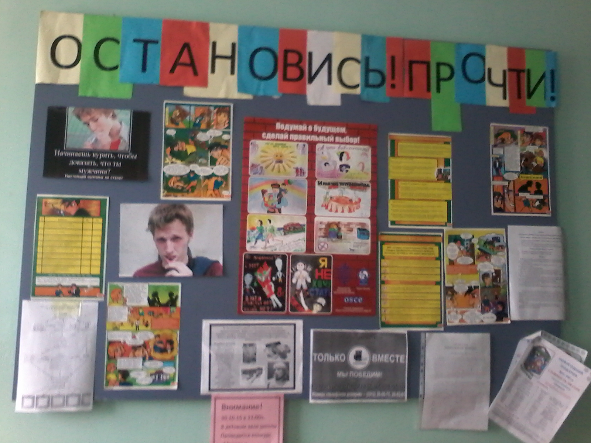

Для учащихся 1-7 классов и 8-11 классов под руководством учителя ИХТ Зубовой Н. В. был проведен онлайн конкурс рисунков: «Юные художники против школьных конфликтов и рэкета»(охват 1530 уч-ся). По окончанию конкурса учащиеся лучших рисунков и стенгазет были награждены грамотами.
С помощью школьного психолога Колесниковой О. Н. была проведена индивидуальная работа онлайн с учащимися склонными к правонарушениям, состоящими на учете в ИДН, ВШУ.
В 4 четверти в школе проведена учебная тревога. Пед. коллектив ознакомлен с методическими рекомендациями по первоочередным действиям в случае террористической угрозы.
В классах проведены беседы - как себя вести и что нужно делать при чрезвычайных ситуациях (пожары, наводнения, землетрясения, террористические акты), как правильно оказывать медицинскую помощь, какие сигналы подаются при чрезвычайных ситуациях и куда нужно идти по сигналу.
В школе проходила акция «Школа без рэкета и правонарушений». Социальный педагог совместно с психологом Колесниковой О.Н. провели онлайн анкетирование «Стоп рэкет», подвели итоги. В анкете рассматривались аспекты личностной оценки подростками причин и возможности противостоять такому явлению как рэкет. Среди учащихся 5-7 классов проведены онлайн лекции по профилактике правонарушений министерством юстиции «ДЮО «Город 27». Проведены классные часы «Что такое школьное насилие?», «Почему возникает школьный рэкет?».
Работа на опережение, на предупреждение такого негативного явления, как рэкет – это занятость детей в кружках и секциях, разнообразие направлений кружковой и секционной работы. Можно смело сказать, что максимальная занятость досуга детей – это лучшая профилактическая и практическая «прививка» от совершения правонарушений.
Беседа с родителями «Школа, подросток, родители» (профилактика наркомании).

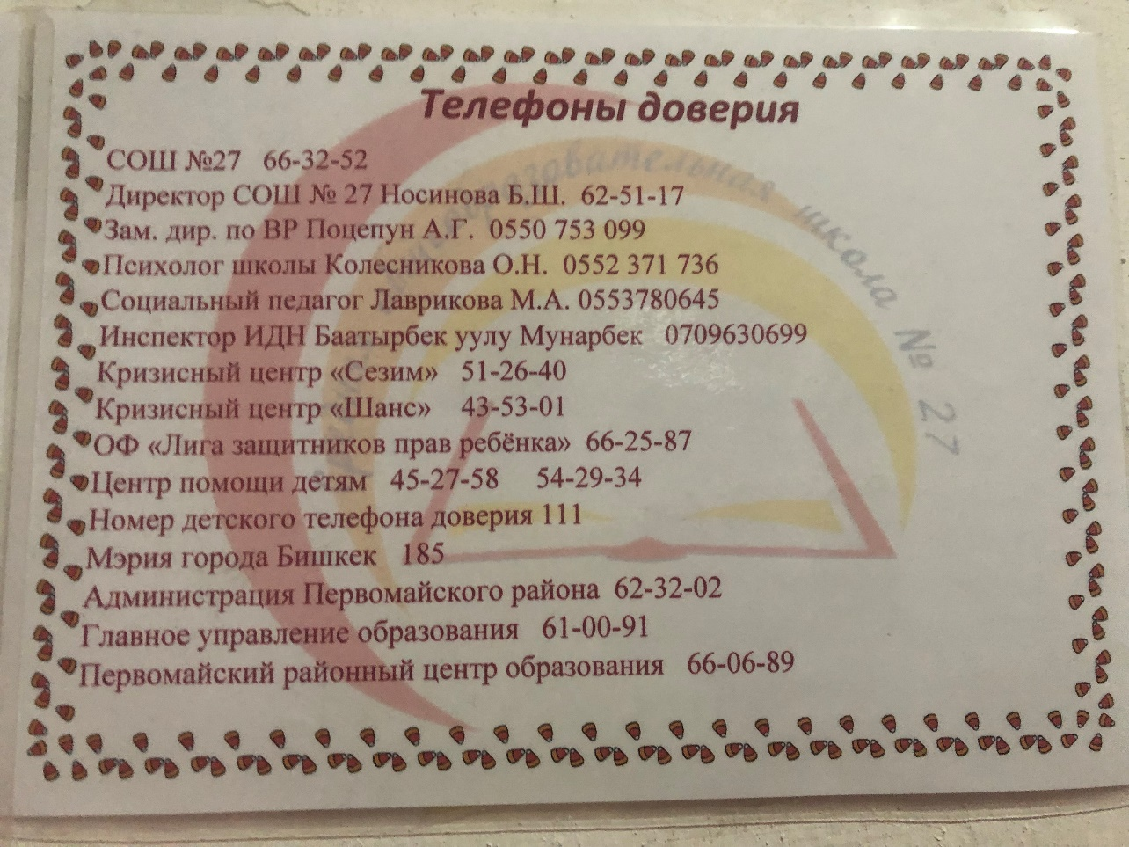

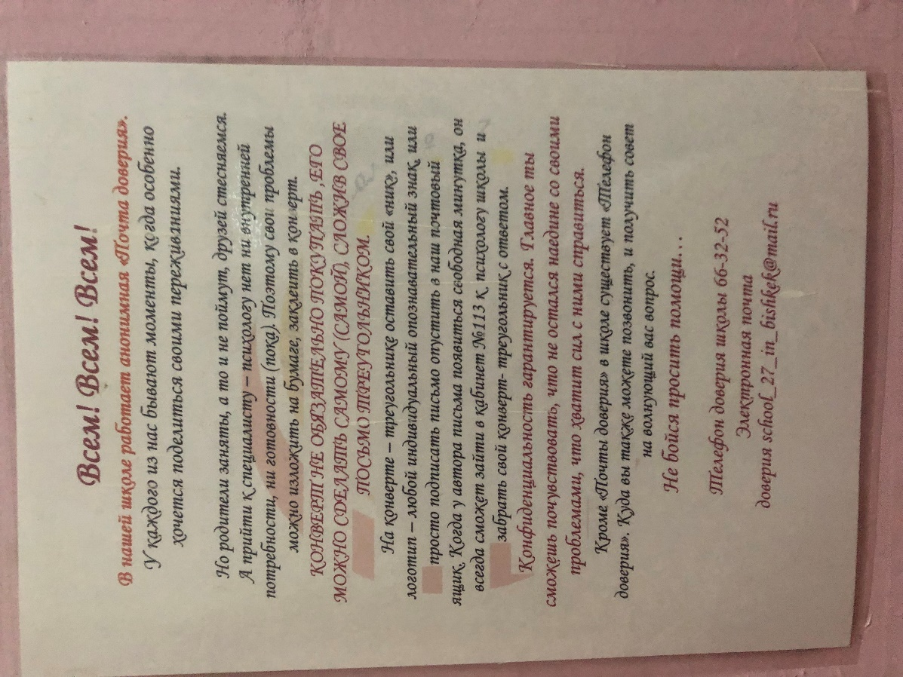

Ознакомление с методическими рекомендациями по первоочередным действиям в случае террористической угрозы.(с педколлективом)
Онлайн лекция по профилактике терроризма, религиозного экстремизма.
Онлайн лекция на тему «Эвакуация учащихся при обнаружении взрывного устройства».
Онлайн кл. час «Первоочередные действия в случае террористической угрозы. Изучение памятки.»
Онлайн кл.час «Экстремизм – угроза обществу»
Родительское обрание ( 2 четверть) Изучение положения «О контрольно-пропускном режиме.
В течение года проводилась работа соц. педагога и психолога.
Систематически пополнялась нормативно-правовая база (локальные акты по работе с «трудными» подростками.)
Налажена взаимосвязь с ИДН, МТУ, с поликлиникой, отделом по поддержке семьи и детей.
Изучали с учащимися основные статьи Конституции КР, Конвенции о правах ребёнка, Кодекса о детях. Кл.час «Знаешь ли ты закон?»
Создана база данных по детям из социально-незащищённых семей.

Заместитель директора по ВР Поцепун А.Г.

